TRƯỜNG ĐẠI HỌC SƯ PHẠM TP.HCM

**Khoa Công nghệ thông tin**



**Môn:** Công nghệ Web

**Đề tài:** Tìm hiểu về Authentication

**Giáo viên hướng dẫn**: Th Trần Phước Tuấn

Nhóm 1

TPHCM Tháng 10 năm 2019

TRƯỜNG ĐẠI HỌC SƯ PHẠM TP.HCM

**Khoa Công nghệ thông tin**



**Môn:** Công nghệ Web

**Đề tài:** Tìm hiểu về Authentication

**Giáo viên hướng dẫn**: Trần Phước Tuấn

**Sinh viên thực hiện:** Đặng Trung Hiếu – 42.01.104.046

Phan Tấn Tài – 42.01.104.140

Võ Quỳnh Mai Trang – 42.01.104.176

Phạm Ngọc Cương – 42.01.104.017

TPHCM Tháng 10 năm 2019

**LỜI NÓI ĐẦU**

Ngày nay, Công nghệ thông tin đã và đang đóng vai trò quan trọng trong đời sống kinh thế, xã hội của nhiều quốc gia trên thế giới, là một phần không thể thiếu trong xã hội năng động và ngày càng hiện đại hóa. Công nghệ thông tin ngày càng phát triển hiện đại và đổi mới không ngừng, bằng việc chinh phục hết đỉnh cao này tới đỉnh cao khác. Một điểm tiêu biểu trong việc phát triển các công nghệ đó phải kể đến việc ứng dụng công nghệ thông tin vào hầu khắp các hoạt động. Nhờ đó, các công việc được thực hiện nhanh, chính xác và đạt kết quả cao hơn rất nhiều. Công nghệ thông tin được ứng dụng vào hầu hết các lĩnh vực của đời sống và lĩnh vực hoạt động kinh doanh buôn bán không phải là một ngoại lệ. Cùng với việc đó, việc lợi dụng công nghệ để đánh cấp thông tin cá nhân, tài sản,… cũng không còn xa lạ. Vì vậy, ngày nay người ta đã phát triển “Bảo mật 2 lớp” để có thể nâng cao tính an toàn và bảo mật cho người dùng.

** MỤC LỤC **

**Nội dung**

Trang

CHƯƠNG 1: GIỚI THIỆU AUTHENTICATION 1

**1.1** **Authentication là gì?** 1

**1.2** **Authentication được thực hiện như thế nào?** 2

**1.3** **Quá trình Authentication** 3

CHƯƠNG 2: GOOGLE AUTHENTICATION 5

**2.1** **Google authentication là gì.** 5

**2.2** **Ưu điểm và nhược điểm của google authentication.** 5

**2.3** **Tạo Google App.** 5

CHƯƠNG 3: CHƯƠNG TRÌNH DEMO 11

CHƯƠNG 1: GIỚI THIỆU AUTHENTICATION

* 1. **Authentication là gì?**

Authentication là quá trình xác định và xác nhận danh tính của một khách truy cập vào một ứng dụng. Nói đơn giản hơn, nó xác định thông tin người dùng cuối khi truy cập vào trang web.

* 1. **Authentication được thực hiện như thế nào?**

Đối với một bức thư, cách để biết thư được gửi đúng từ một người nào đó là **chữ ký**, **nét chữ**,... hay bất kể một **dấu hiệu** nào đó được **thống nhất** từ trước giữa 2 người.

Quay trở lại với một **HTTP request**. Bản chất của HTTP request cũng là một bản tin biểu diễn bằng text. Do đó cũng sẽ cần một **dấu hiệu** nào đó được **thống nhất** để ứng dụng của chúng ta nhận ra nó xuất phát từ người dùng nào.

* Một dấu hiệu nhận biết người dùng có thể là bất kỳ thứ gì mang tính đặc trưng, như **tên đăng nhập**, **mật khẩu**, **một chuỗi chứa thông tin được mã hóa**, hay thậm chí là **một chuỗi ký tự random**.
* Dấu hiệu nhận biết người dùng có thể ở bất kỳ vị trí nào có thể trong bản tin HTTP như: **URL**, **Header** (Cookie header, Authorization header, Custom header), **Body** (Form field,...)
* 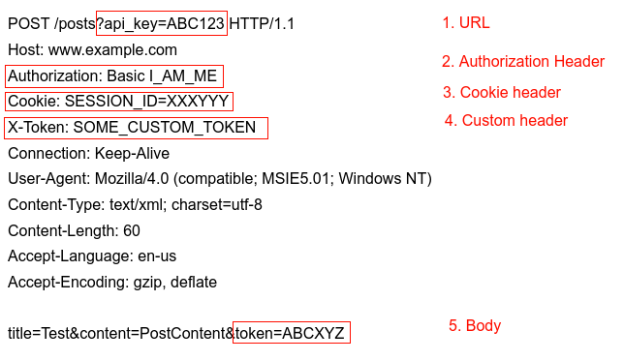

*Minh họa sử dụng 1 trong các vị trí trên.*

* 1. **Quá trình Authentication**

Để có được dấu hiệu nhận dạng phía trên, ta cần có **sự thống nhất** trước giữa người dùng và ứng dụng để ứng dụng của chúng ta có thể nhận dạng được người dùng. Một quá trình authentication sẽ bao gồm 3 phần:

* **Sinh ra dấu hiệu:** Đây là việc chúng ta quyết định xem **dùng dấu hiệu gì**, tạo ra dấu hiệu đó như thế nào. Một quá trình authentication có thể có sự xuất hiện của nhiều dấu hiệu, ví dụ username/password, user token, api key,... Các dấu hiệu này sẽ có cách sinh ra khác nhau, quy ước sử dụng khác nhau.
* **Lưu trữ dấu hiệu:** Đây là việc ứng dụng sẽ quyết định lưu trữ dấu hiệu này ở đâu, ở cả server và client,…
* **Kiểm tra dấu hiệu:** Đây là việc ứng dụng của chúng ta kiểm tra lại tính hợp lệ của dấu hiệu, đối chiếu xem dấu hiệu này là của người dùng nào,...

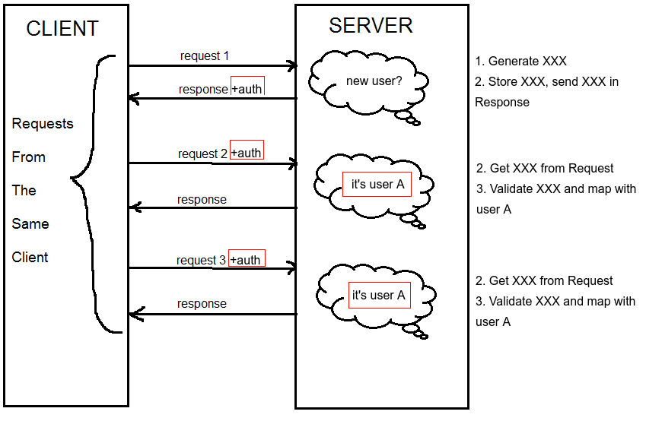

Phía trên ảnh là ví dụ quá trình authentication, trong đó mỗi request tùy thuộc vào thông tin đầu vào sẽ được xử lý qua 1 hoặc nhiều phần của quá trình authentication.

CHƯƠNG 2: GOOGLE AUTHENTICATION

* 1. **Google authentication là gì.**

Google authentication là một dịch vụ xác thực cho phép người dùng đăng nhập vào hệ thống bằng tài khoản google.

Google Sign-in cho phép người dùng sử dụng thông tin đăng nhập Google của họ để đăng nhập vào trang web của bạn. Nó bao gồm một bộ công cụ dễ tích hợp trên các thiết bị khác nhau.

* 1. **Ưu điểm và nhược điểm của google authentication.**
* Ưu điểm:
* Người dùng có thể sử sụng một tài khoản google để đăng nhập nhiều trang web khác nhau(nếu trang web có sử dụng google authentication).
* Google sẽ thay ta quản lý thông tin đăng nhập của người dùng.
* Ta có thể sử dụng một số APIs của google như Google Drive API, Gmail API, … để truy cập vào Drive, Gmail, … nếu được cấp quyền từ người dùng.
* Nhược điểm:
* Các trang web và ứng dụng có thể yêu cầu quyền truy cập vào thông tin nhạy cảm

Ví dụ:

+Email của bạn có thể chứa thông tin nhạy cảm, bao gồm tên của các liên hệ của bạn, thư từ riêng tư của bạn

+Có thể có thông tin cá nhân trong Google Drive, như hồ sơ tài chính, báo cáo chính thức,.v.v.

Để tránh tình trạng này bạn nên đọc kỹ trước khi cấp quyền truy cập. Nếu bạn đã cấp quyền truy cập tài khoản cho một trang web hoặc ứng dụng mà bạn không còn tin tưởng nữa, bạn có thể xóa quyền truy cập vào tài khoản Google của mình.

* 1. **Tạo Google App.**

Truy cập [Google API Console](https://console.developers.google.com/project/_/apiui/apis/library) để tạo ứng dụng. (bạn cũng có thể sử dụng lại ứng dụng đã tạo trước đó)

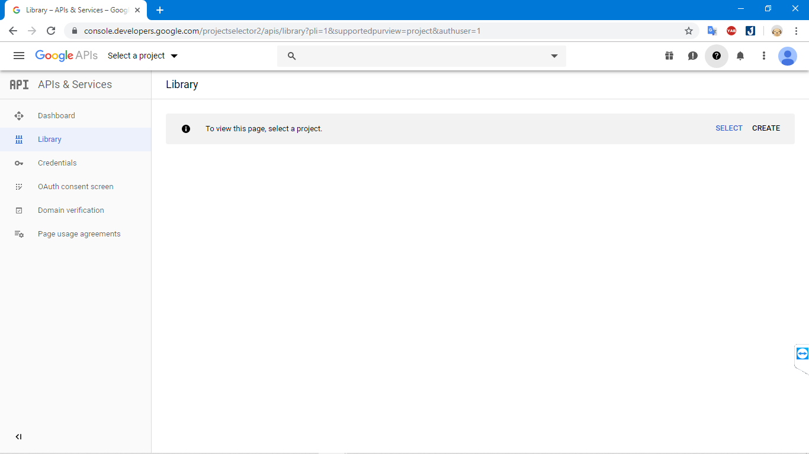

Đặt tên cho project, nhấn create.

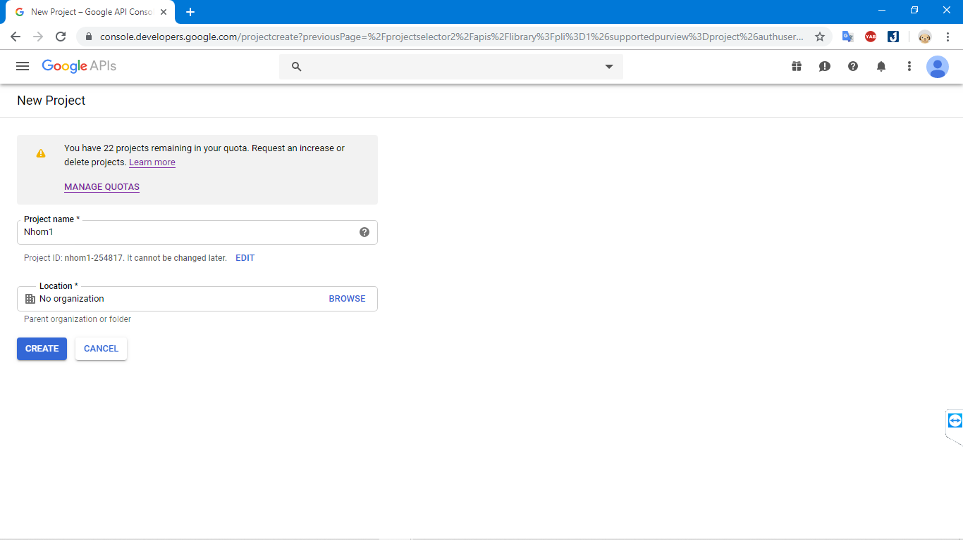

Kích hoạt dịch vụ Google+ API bằng cách:

* Nhập google+ API vào ô search
* Chọn mục Google+ API
* Ấn nút enable và chờ API được kích hoạt

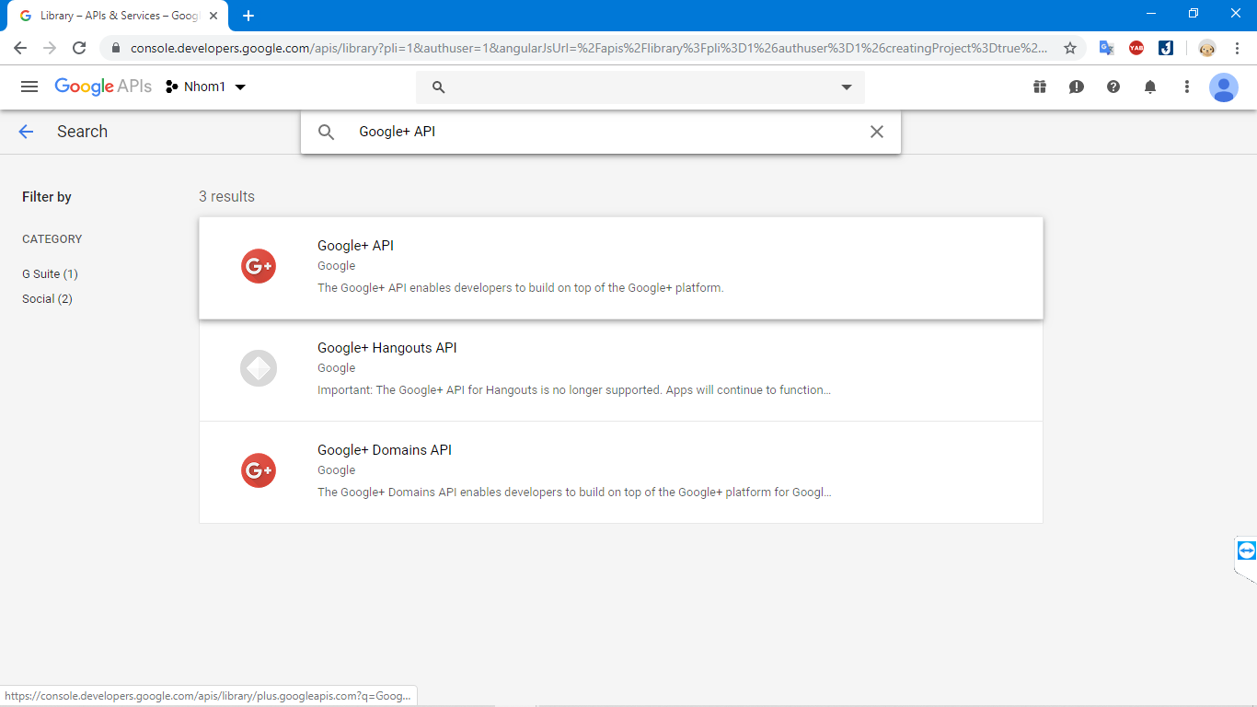

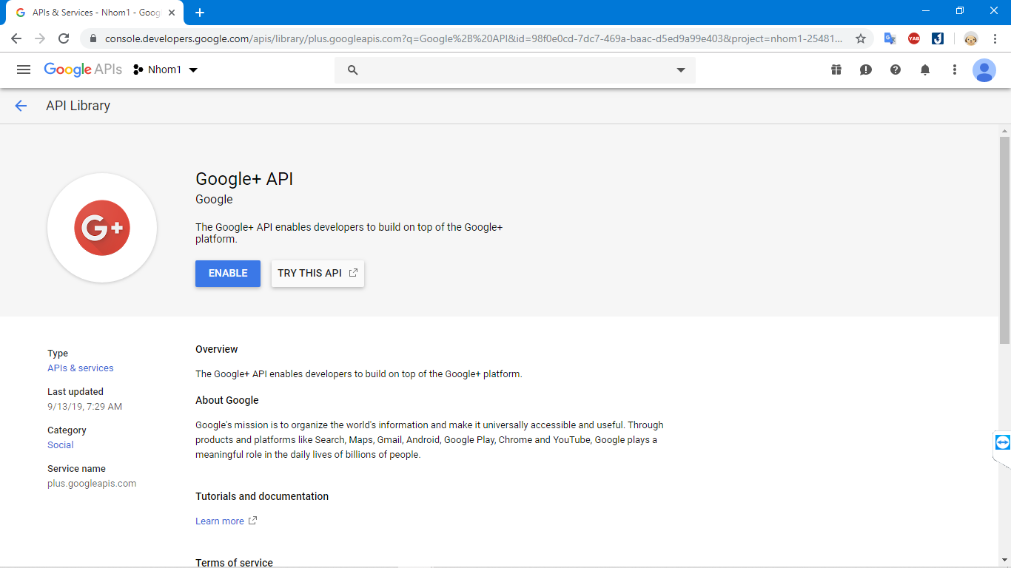

Nhấn APIs & Services và chọn Oauth consent screen.

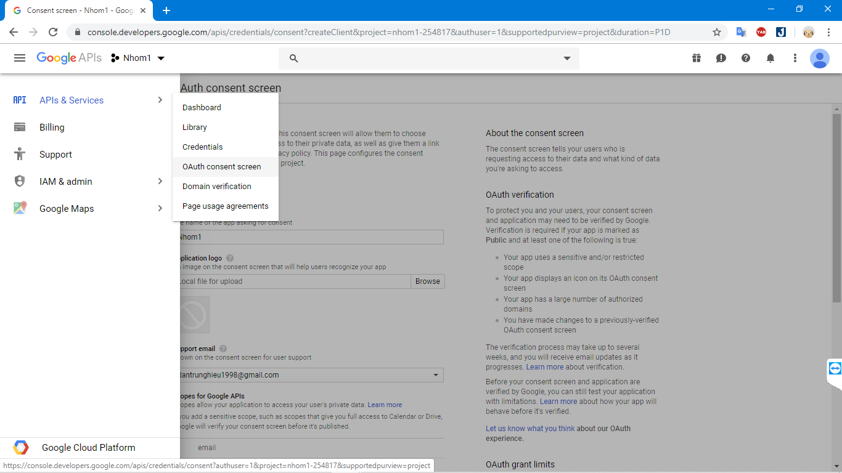

Nhập tên vào Application name, nhấn Save.

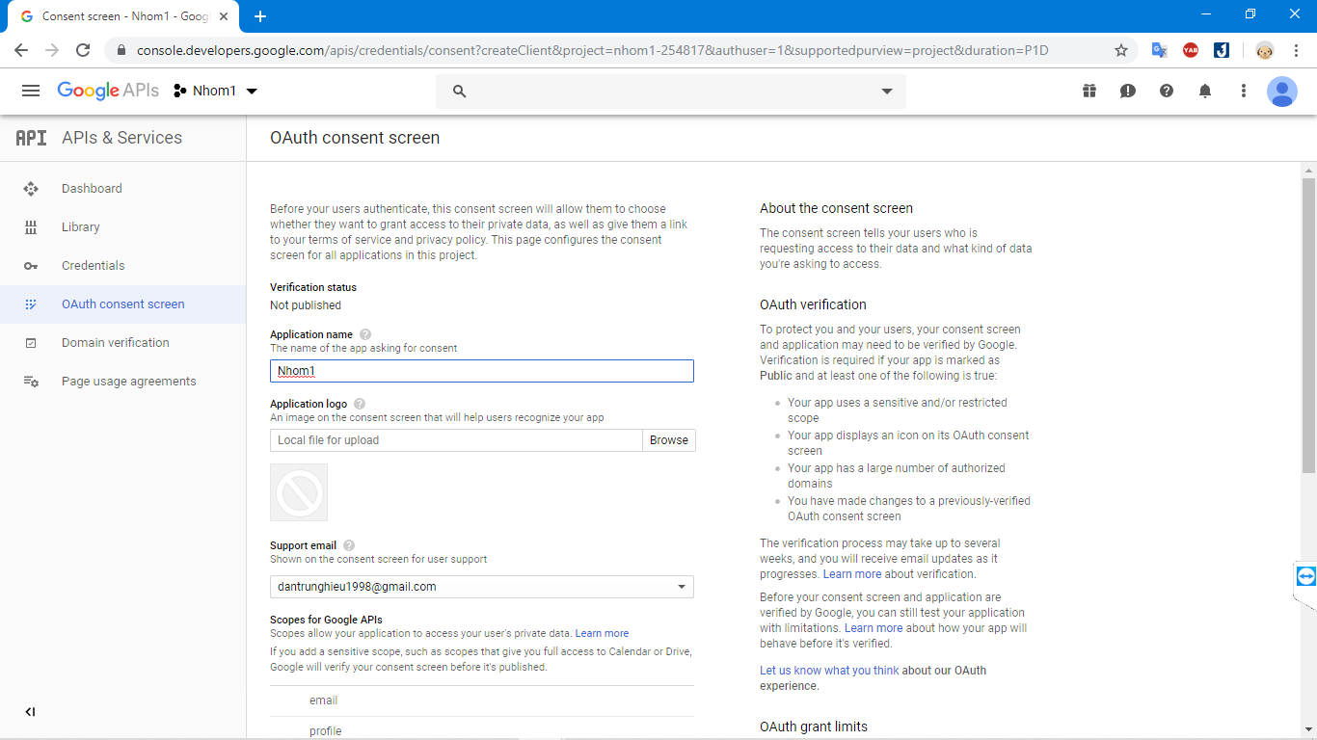

Nhấn APIs & Services -> Credentials

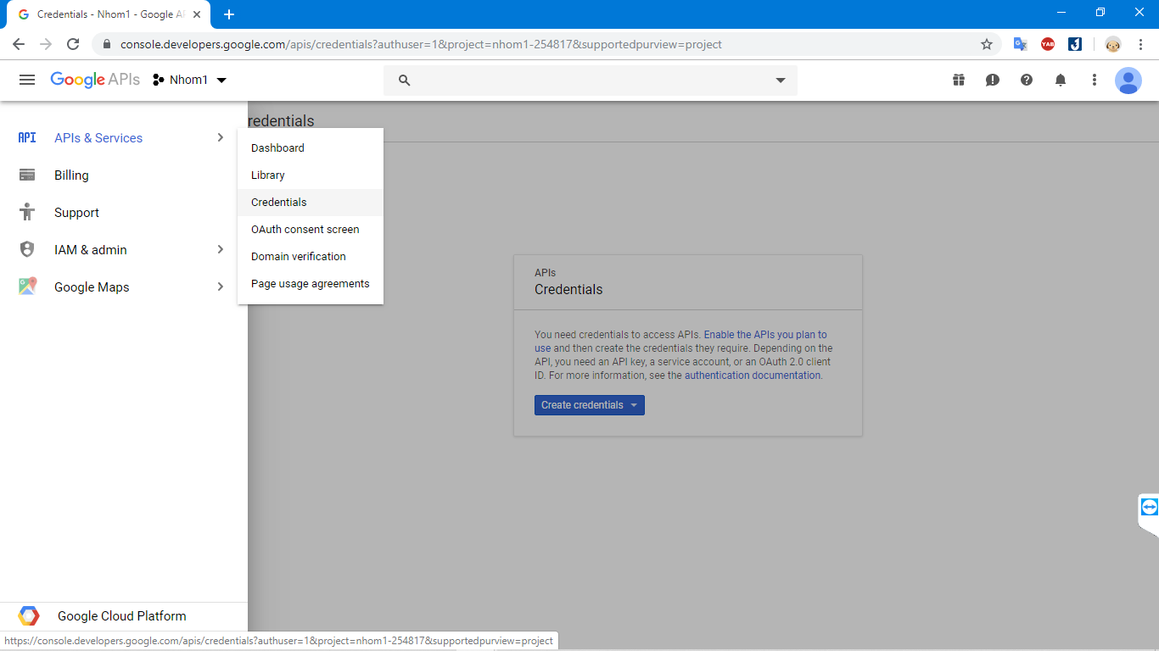

Nhấn vào Create Credentials và chọn Oauth client ID.

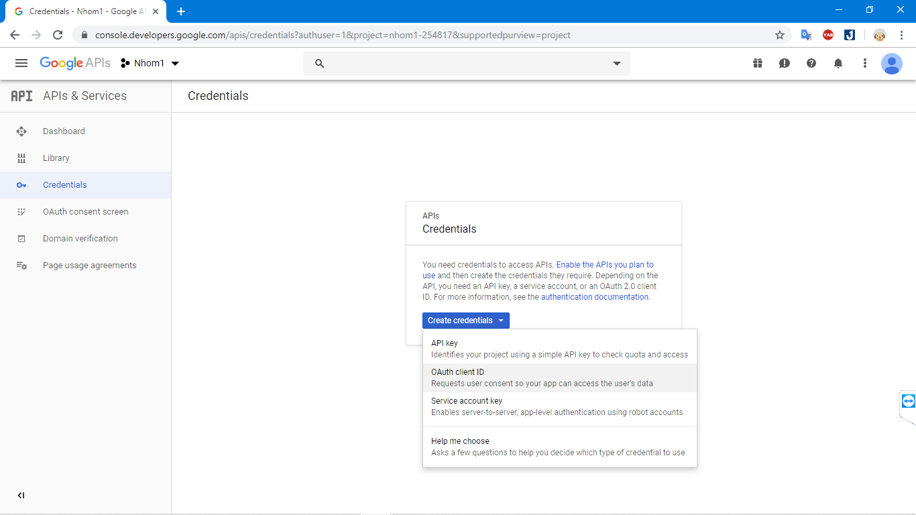

Chọn Web Application.

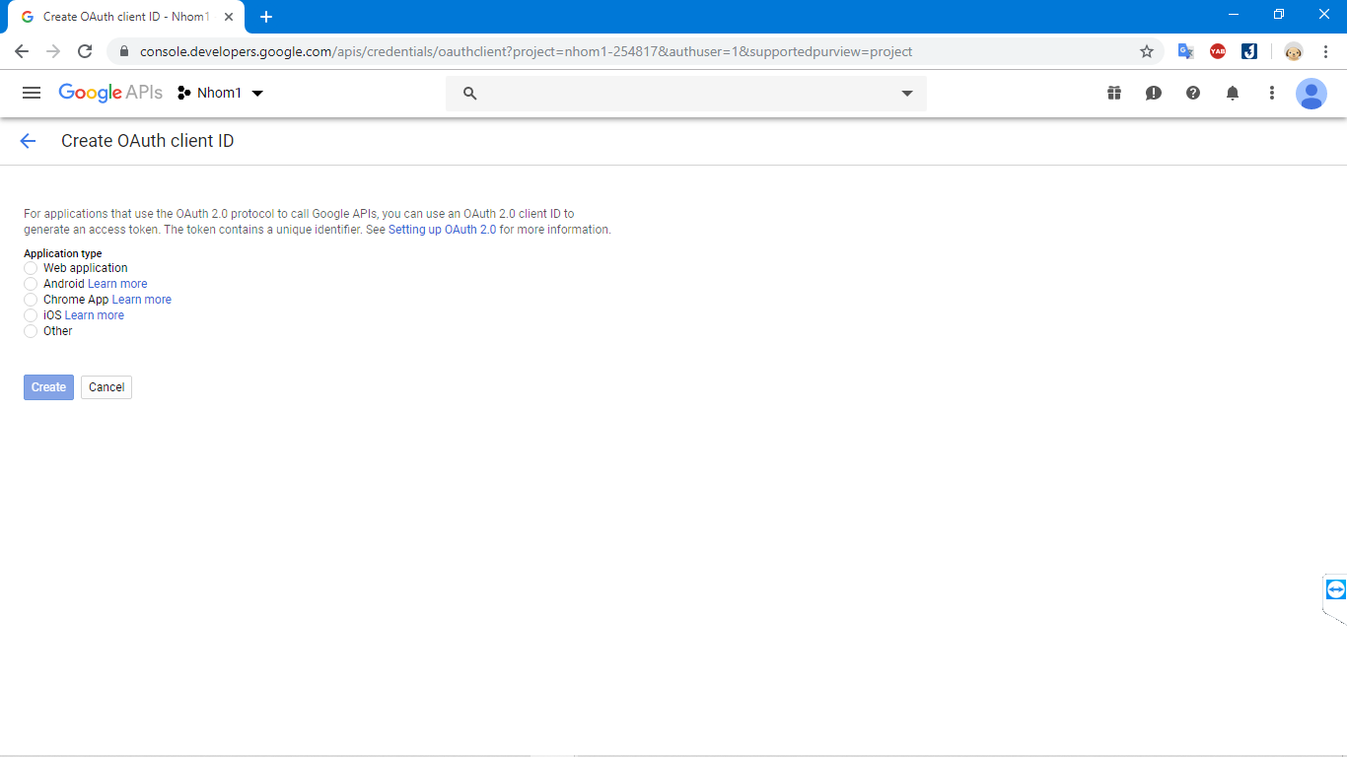

Điền tên và địa chỉ trang web, nhấn Create.

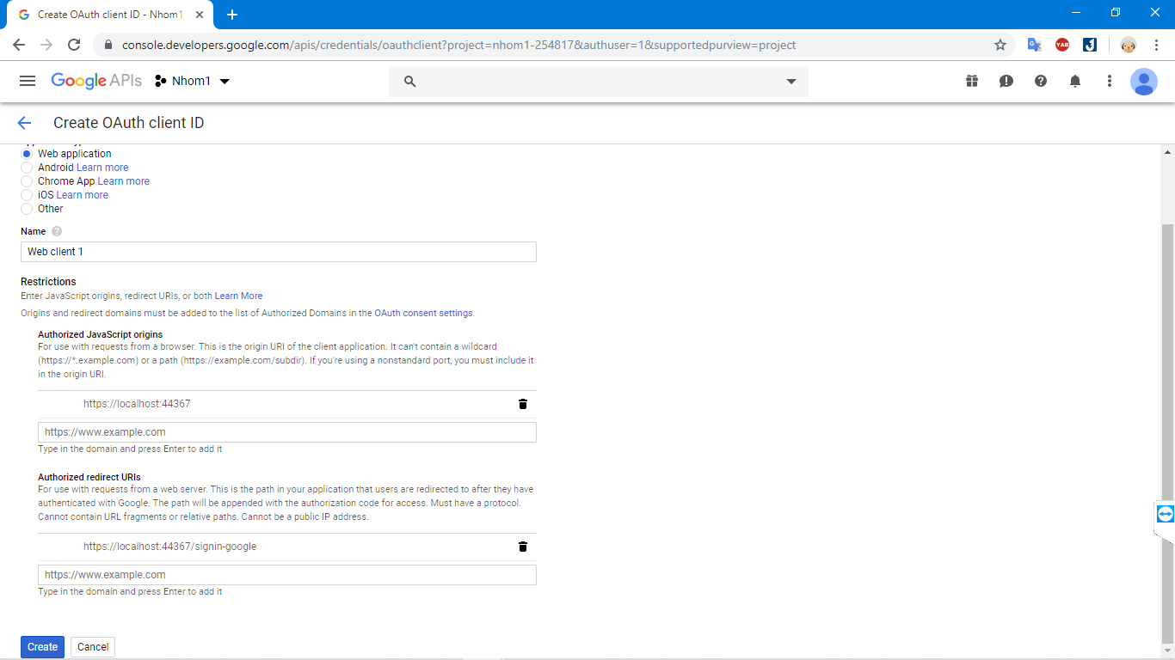

Google cung cấp cho ta client ID và client secret của credential.

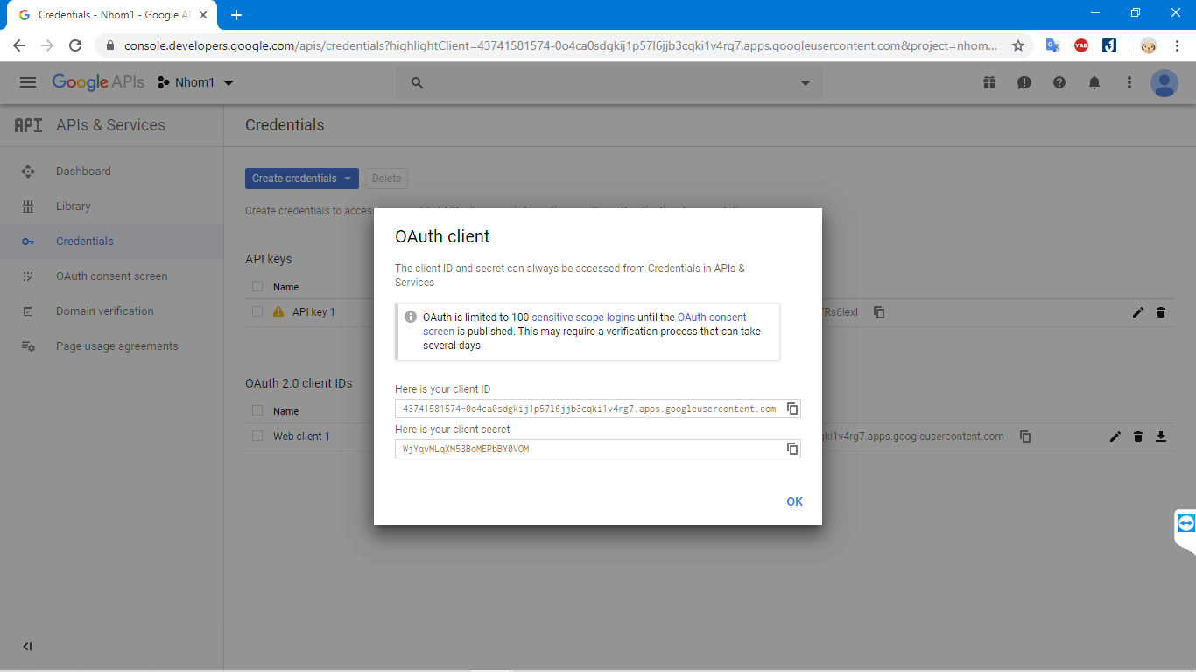

CHƯƠNG 3: CHƯƠNG TRÌNH DEMO